

CJBONLINE.NL

VERSLAG voor:
PC-LES: 2019/ 4
DATUM: 15 januari 2019

Behandeld:

Laptop:
- Berichten opruimen met Shift
- Berichten opruimen met Ctrl
- Sent Items of Verzonden Items nakijken
- Verwijderde Items (Mail prullenbak) verwijderen

iPad:
- iOs Update uitvoeren
- Langere beeldschermtijd instellen
- Berichten opruimen

Laptop: Berichten opruimen met de Shift-toets
- Open het e-mailprogramma

- Ga naar Postvak In
- Sorteer bijvoorbeeld de berichten op naam afzender. Dat kan ook op Onderwerp zijn. Afhankelijk hoe je een mooi rijtje verkrijgt om te verwijderen
- Selecteer de bovenste e-mail in de rij (blauw)
- Houdt hierna de shift-toets (hoofdlettertoets) ingedrukt
- Selecteer nu de onderste e-mail van het rijtje (al het geselecteerde wordt blauw)
- Laat de shift-toets los en beweeg de muis niet meer
- Ga nu naar de Delete (Del) toets en druk daar op
- Klik op Ja op de vraag of ze verwijderd mogen worden
- De geselecteerde e-mails worden nu verwijderd naar de map Verwijderde Items (Prullenbak van e-mail)
NB.: i.p.v. bij het selecteren eerst de bovenste te kiezen, mag dat ook eerst de onderste zijn en daarna de bovenste!

Laptop: Berichten opruimen met de Ctrl-toets

- De uitvoering van hierboven, is bijna van toepassing op het hier en daar in een rij berichten selecteren
- Selecteer een eerste bericht wat verwijderd dient te worden (blauw)
- Houdt nu de Ctrl-toets ingedrukt
- Selecteer hier en daar de berichten in een rij die verwijderd moeten worden (deze worden blauw)
- Laat de Ctrl-toetslos en beweeg de muispijl niet
- Ga nu naar de Delete (Del) toets en druk daar op
- Klik op Ja op de vraag of ze verwijderd mogen worden
- De geselecteerde e-mails worden nu verwijderd naar de map Verwijderde Items (Prullenbak van e-mail)
Sent Items of Verzonden Items nakijken
- De map Verzonden wordt nog wel eens vergeten bij het opruimen van de oude e-mailberichten.
- Ga links in het menu met de Postvakken naar Verzonden Items, soms is er ook nog een map Sent Items
- Open deze map om te kijken of hier ook berichten moeten worden opgeruimd
- Is er ook nog een map Spam of Ongewenst, neem deze dan ook mee in de opruimslag
- Rest nog de map Concepten, waar tijdelijk onaf gemaakte berichten worden opgeslagen. Vaak valt hier ook nog wel het e.e.a. op te ruimen


Verwijderde Items (Mail prullenbak) verwijderen
- Uiteindelijk is alle opgeruimde mail in de map Verwijderde Items beland
- Dus is het nuttig om deze ook af en toe te legen
- Klik hiervoor met de rechter muisknop op Verwijderde Items
- Klik op De map Verwijderde Items leegmaken
- Klik op Ja al er gevraagd wordt of deze geleegd mag worden

NB.: Het kan slim zijn om bijv. telkens een maand oude e-mails te bewaren in de Postvakken In en Verzonden Items. Dam kan je met gerust hart de map verwijderde Items legen!

o-o-o-o-o-o-o-o-o-o-o-o

iPad: iOs update uitvoeren
- Ga naar Instellingen (tandwiel)
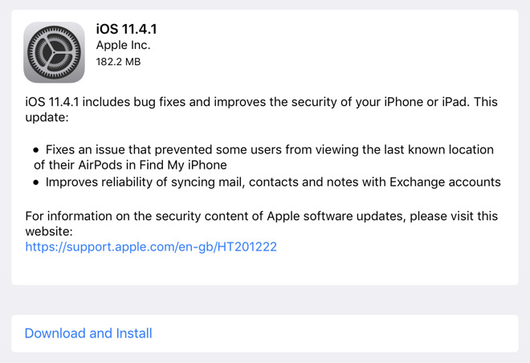
- Ga naar Algemeen (links in het menu)
- Ga naar Software Update (rechtsboven in het menu)
- Er wordt gezocht naar mogelijke updates
- Is er een Update, dan wordt dat vermeld met een blauwe link (kan je lezen waar het over gaat)
- Ga meteen naar de blauwe Download en installeer en druk daar op
- Toets de toegangscode in
- De Download vangt aan gevolgd even later door de installatie
- Dit is te volgen onder “Meer informatie” en bovenaan het draaiende tandwiel met daarnaast een blauwe vorderingslijn
- Verstoor de installatie verder niet
- Het kan zijn dat de iPad zelf uitgaat en opnieuw opstart
- Daarna verschijnt er onder de Apple een witte vorderingslijn
- Als het klaar is wordt dat (soms) aangegeven
- En kan de iPad weer gebruikt worden
- Kijk bijv. nu nog eens bij Software Update. Dan staat er waarschijnlijk: De software is up-date
NB.: Sluit de iPad aan op het stroomnet gedurende de installatie van de update

Ipad: Langere beeldschermtijd instellen
- Het kan lastig zijn als de beeldschermtijd wat kort is ingesteld, vooral als je tussendoor even iets ander moet doen
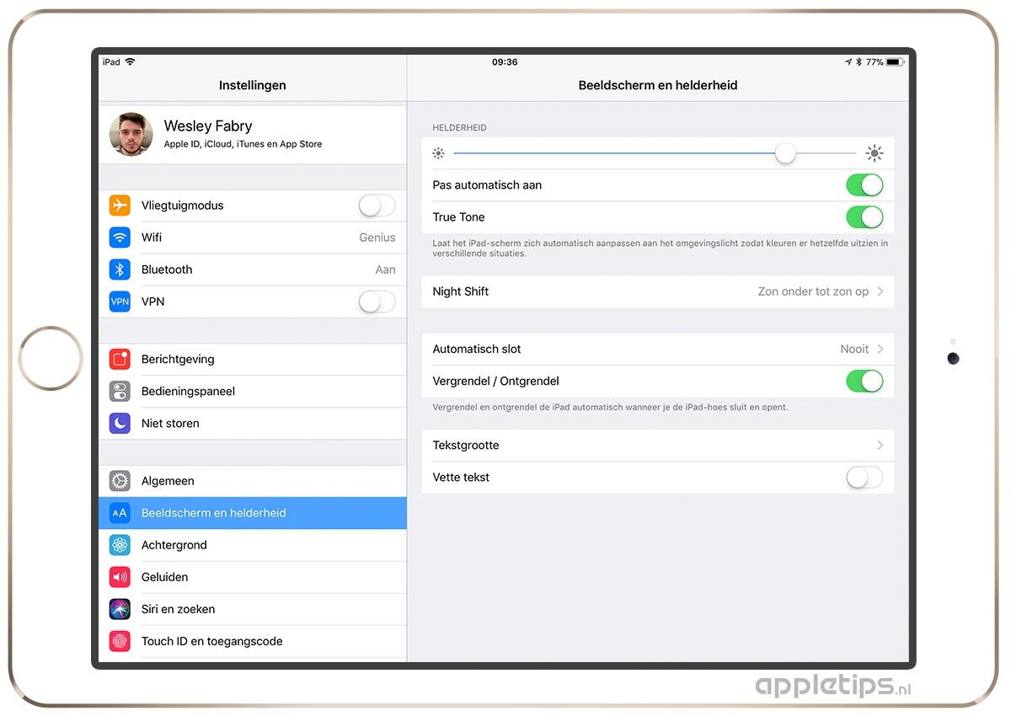
- De tijd wat aanpassen gaat als volgt:
- Ga naar Instellingen
- Ga naar Beeldscherm en helderheid
- Ga rechts naar Automatisch slot
- Deze staat bijv. op 5 minuten
- Druk op deze tijd
- Kies een tijd die beter uitkomt, bijv. 15 minuten
- Het vinkje komt dan daar achter te staan

iPad: berichten opruimen

Kunnen we de e.v. les naar gaan kijken

Veel succes!
Heb je vragen/opmerkingen? Mail gerust: cjbonline@quicknet.nl

